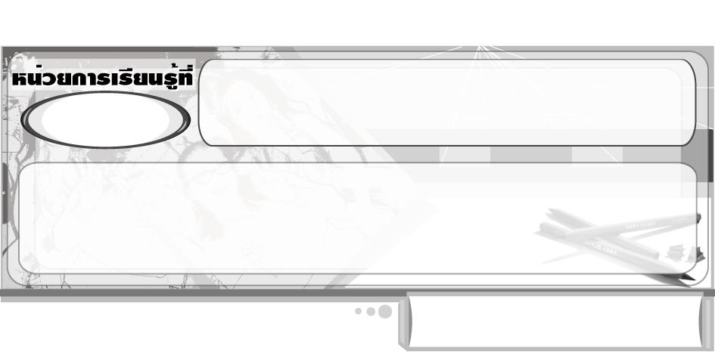
ศิลปินรุ่นจิ๋ว
2

แผนการจัดการเรียนรู้ที่ 23 การวาดส่วนประกอบของภาพ :
กิจกรรมในบ้าน

ชั้นประถมศึกษาปีที่ 2 เวลา 1 ชั่วโมง


มาตรฐานการเรียนรู้/ตัวชี้วัด

มาตรฐานการเรียนรู้
ศ 1.1 สร้างสรรค์งานทัศนศิลป์ตามจินตนาการและความคิดสร้างสรรค์ วิเคราะห์ วิพากษ์วิจารณ์คุณค่างานทัศนศิลป์ ถ่ายทอดความรู้สึก ความคิดต่องานศิลปะอย่างอิสระ ชื่นชมและประยุกต์ใช้ในชีวิตประจำวัน
ตัวชี้วัด
ศ 1.1 ป.2/6 วาดภาพเพื่อถ่ายทอดเรื่องราวเกี่ยวกับครอบครัวของตนเองและเพื่อนบ้าน
ศ 1.1 ป.2/7 เลือกงานทัศนศิลป์ และบรรยายถึงสิ่งที่มองเห็น รวมถึงเนื้อหา เรื่องราว

จุดประสงค์การเรียนรู้สู่ตัวชี้วัด

1. อธิบายกิจกรรมต่าง ๆ ที่ทำร่วมกันในบ้าน (K)
2. วาดภาพกิจกรรมต่าง ๆ ที่ทำร่วมกันในบ้าน (P)
3. ชื่นชมผลงานภาพวาดกิจกรรมต่าง ๆ ที่ทำร่วมกันในบ้าน (A)

สาระสำคัญ

การวาดกิจกรรมต่าง ๆ ที่ทำร่วมกับครอบครัวเป็นการวาดภาพเพื่อถ่ายทอดเรื่องราวของครอบครัวนั้น

สาระการเรียนรู้

การวาดส่วนประกอบของภาพ : กิจกรรมในบ้าน


คุณลักษณะอันพึงประสงค์

มุ่งมั่นในการทำงาน
ตัวชี้วัดที่ 6.2 ทำงานด้วยความเพียรพยายามและอดทนเพื่อให้งานสำเร็จตามเป้าหมาย

สมรรถนะสำคัญของผู้เรียน

ความสามารถในการใช้ทักษะชีวิต

ชิ้นงานหรือภาระงาน (หลักฐาน ร่องรอยแสดงความรู้)

ภาพวาดกิจกรรมต่าง ๆ ในบ้าน
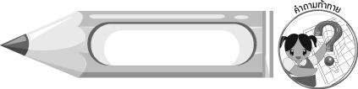
คำถามท้าทาย

ครอบครัวของนักเรียนทำกิจกรรมอะไรร่วมกันบ่อยที่สุด นักเรียนชอบกิจกรรมนั้นหรือไม่ เพราะอะไร

การจัดกิจกรรมการเรียนรู้

1. ครูร่วมสนทนากับนักเรียนเกี่ยวกับกิจกรรมภายในบ้านที่ร่วมกันทำกับครอบครัว โดยครูใช้คำถาม ดังนี้
ครอบครัวของนักเรียนเคยทำกิจกรรมอะไรร่วมกันบ้าง (ตัวอย่างคำตอบ การรับประทานอาหารร่วมกัน การดูโทรทัศน์ร่วมกัน การปลูกต้นไม้ร่วมกัน)

ครูเขียนคำตอบของนักเรียนเป็นแผนภาพความคิดลงบนกระดาน ดังนี้

การล้างรถร่วมกัน
การดูโทรทัศน์ร่วมกัน
การรับประทานอาหารร่วมกัน

กิจกรรมภายในบ้าน

การปลูกต้นไม้ร่วมกัน
พ่อแม่สอนการบ้านลูก

2. นักเรียนแบ่งกลุ่ม กลุ่มละ 4-5 คน แต่ละกลุ่มร่วมกันแสดงความคิดเห็นเกี่ยวกับกิจกรรมภายในบ้านต่าง ๆ ที่ร่วมกันทำกับครอบครัว เช่น การรับประทานอาหารร่วมกัน การดูโทรทัศน์ร่วมกัน การทำอาหารร่วมกัน การปลูกต้นไม้ร่วมกัน เป็นต้น จากนั้นแต่ละกลุ่ม เลือกกิจกรรมต่าง ๆ ที่ทำร่วมกับครอบครัวภายในบ้าน เพื่อแสดงบทบาทสมมุติกิจกรรมต่างๆเหล่านั้น กลุ่มละ 1 กิจกรรม โดยแต่ละกลุ่มห้ามเลือกกิจกรรมซ้ำกัน
3. นักเรียนร่วมกันแสดงความคิดเห็นเกี่ยวกับการถ่ายทอดเรื่องราวกิจกรรมต่าง ๆ ที่ทำร่วมกันภายในบ้าน โดยครูใช้คำถาม ดังนี้
ถ้าให้นักเรียนวาดภาพกิจกรรมต่าง ๆ ที่ทำร่วมกับครอบครัวภายในบ้าน นักเรียนจะวาดได้หรือไม่ (ตัวอย่างคำตอบ ได้)
4. ครูอธิบายให้นักเรียนฟังว่า ในการวาดภาพเพื่อถ่ายทอดเรื่องราวของครอบครัวนั้น บางครั้งเราอาจวาดภาพครอบครัวของเรากำลังนั่งพักผ่อนในบ้าน หรือกำลังนั่งรับประทานอาหารอย่างมีความสุข โดยเราต้องวาดภาพสิ่งต่าง ๆ เพื่อถ่ายทอดเรื่องราวออกมาให้เห็นว่ากำลังรับประทานอาหาร โดยมีภาพโต๊ะอาหาร และภาพอาหารต่าง ๆ เป็นต้น
5. นักเรียนเตรียมวัสดุอุปกรณ์ต่าง ๆ ที่ใช้ในการวาดภาพ เพื่อเตรียมวาดภาพระบายสีกิจกรรมในบ้าน
6. นักเรียนนึกภาพกิจกรรมที่ทำร่วมกับครอบครัวภายในบ้านที่ตนเองชื่นชอบ คนละ 1 กิจกรรม จากนั้นลงมือวาดภาพระบายสีกิจกรรมนั้น ๆ ลงในกระดาษวาดเขียน ครูคอยให้กำลังใจและให้คำแนะนำเพิ่มเติม
7. นักเรียนนำภาพของตนเองมาวิจารณ์และชื่นชมผลงานร่วมกับเพื่อน
8. นักเรียนและครูร่วมกันสรุปความรู้ ดังนี้
ในการวาดภาพเพื่อถ่ายทอดเรื่องราวของครอบครัวนั้น บางครั้งเราอาจวาดกิจกรรมต่าง ๆ ที่ทำร่วมกับครอบครัว
9. ให้นักเรียนแสดงความคิดเห็น โดยครูใช้คำถามท้าทาย ดังนี้
ครอบครัวของนักเรียนทำกิจกรรมอะไรร่วมกันบ่อยที่สุด นักเรียนชอบกิจกรรมนั้นหรือไม่ เพราะอะไร

การจัดบรรยากาศเชิงบวก

นักเรียนแต่ละคนวาดภาพระบายสีกิจกรรมภายในบ้าน จากนั้นนำผลงานมาวิจารณ์และชื่นชมร่วมกัน ครูและเพื่อน ๆ กล่าวชื่นชมผลงาน


สื่อการเรียนรู้

1. กระดาษวาดเขียน
2. ดินสอ
3. สีไม้หรือสีเทียน

การวัดและประเมินผลการเรียนรู้

1. วิธีการวัดและประเมินผล
1.1 สังเกตพฤติกรรมของนักเรียนในการเข้าร่วมกิจกรรม
1.2 สังเกตพฤติกรรมของนักเรียนในการเข้าร่วมกิจกรรมกลุ่ม
2. เครื่องมือ
2.1 แบบสังเกตพฤติกรรมการเข้าร่วมกิจกรรม
2.2 แบบสังเกตพฤติกรรมการเข้าร่วมกิจกรรมกลุ่ม
3. เกณฑ์การประเมิน
3.1 การประเมินพฤติกรรมการเข้าร่วมกิจกรรม
ผ่านตั้งแต่ 2 รายการ ถือว่า ผ่าน
ผ่าน 1 รายการ ถือว่า ไม่ผ่าน
3.2 การประเมินพฤติกรรมการเข้าร่วมกิจกรรมกลุ่ม
คะแนน 9-10 ระดับ ดีมาก
คะแนน 7-8 ระดับ ดี
คะแนน 5-6 ระดับ พอใช้
คะแนน 0-4 ระดับ ควรปรับปรุง



ข้อเสนอแนะของผู้บริหารสถานศึกษา

________________________________________________________________________________________________________________________________________________________________________________________________________________________________________________________________________________________________________________________________________________________________________________________________________________________________________________________________________________________________________________________________________________________________________________________________________________________________________________________________________________________________________________________________________________________________________________________________________________________________________________________________________________________________________________________________________________________________________________________________________________________________________________________________________________________________________________________________________________________________________________________________________________________________________________________________________________________________________________________________________________________________________________________________________________________________________________________________________________________________________________________________________________________________________________________________________________________________________________________________________________________________________________________________________________________________________________________________________________________________________________________________________________________________________________________________________________________________________________________________________________
________________________________________________________________________________________________________________________________________________________________________________________________________________________________________________________________________________________________________________________________________________________________

ลงชื่อ__________________ (ผู้บริหารสถานศึกษา)
(__________________)
_____/_____/_____

บันทึกหลังการสอน

ผลการจัดการเรียนการสอน
________________________________________________________________________________________________________________________________________________________________________________________________________________________________________________________________________________________________________________________________________________________________________________________________________________________________________________________
________________________________________________________________________________________

ปัญหา/อุปสรรค
________________________________________________________________________________________________________________________________________________________________________________________________________________________________________________________________________________________________________________________________________________________________________________________________________________________________________________________________________________________________________________________________________________

แนวทางแก้ไข
________________________________________________________________________________________________________________________________________________________________________________________________________________________________________________________________________________________________________________________________________________________________________________________________________________________________________________________________________________________________________________________________________________

ลงชื่อ__________________ (ผู้บันทึก)
(__________________)
_____/_____/_____

